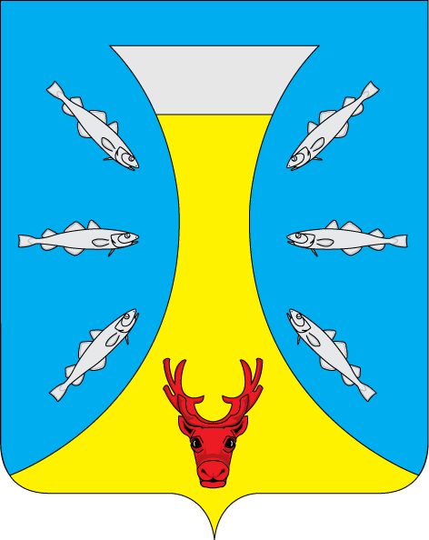

СОВЕТ ДЕПУТАТОВ СЕЛЬСКОГО ПОСЕЛЕНИЯ
«КАНИНСКИЙ СЕЛЬСОВЕТ» ЗАПОЛЯРНОГО РАЙОНА
НЕНЕЦКОГО АВТОНОМНОГО ОКРУГА
26- е заседание 27-го созыва

РЕШЕНИЕ
от 03 марта 2022 года № 03

Об утверждении реестра муниципальной собственности Сельского поселения «Канинский сельсовет» Заполярного района Ненецкого автономного округа
по состоянию на 01.01.2022.

В соответствии со ст. 24 Устава МО «Канинский сельсовет» НАО, Положением «Об управлении муниципальным имуществом муниципального образования «Канинский сельсовет» Ненецкого автономного округа», утвержденным Решением № 6 от 27.02.2009 Совета депутатов МО «Канинский сельсовет» НАО, Совет депутатов Сельского поселения «Канинский сельсовет» ЗР НАО РЕШИЛ:

Утвердить Реестр имущества Сельского поселения «Канинский сельсовет» ЗР НАО по состоянию на 01.01.2022 года согласно Приложению.

Глава Сельского поселения
Заполярного района
«Канинский сельсовет» НАО Г.А. Варницына

с.Несь
«3» марта 2022года
№ 03

